Max Mustermann
Musterstraße 123
12345 Musterstadt
max@mustermann.de
0171 23456789
Musteragentur GmbH
Name Nachname
Straße 123
12345 Musterstadt

Musterstadt, 10.06.2022

Bewerbung als Senior Social Media Manager
Kennnummer 123456

Sehr geehrte Damen und Herren,
nach 12 Jahren Berufserfahrung bei der Kommunikationsagentur GmbH bin ich auf der Suche nach einer neuen Herausforderung. Die erfolgreiche Vermarktung und Inszenierung ihrer innovativen Produkte entsprechen genau meinen Vorstellungen.
Aktuell leite ich als Social Media Manager ein sechsköpfiges Team bei der Kommunikationsagentur GmbH und bin dort für die Betreuung aller Social Media-Kanäle zuständig, was vor allem die Konzeption von performancestarken Kampagnen beinhaltet. Meine starke Affinität zu den sozialen Medien und mein sicheres Gespür für aktuelle Themen und Trends ermöglichten es mir, zahlreiche Kunden zu erreichen und die Marke der Kommunikationsagentur GmbH zu prägen. Sowohl die kreative redaktionelle als auch die inhaltliche Gestaltung des Contents bereitet mir große Freude. Um diese gewinnbringend umzusetzen, informiere ich mich stets über alle aktuellen technischen Entwicklungen im Bereich der Kommunikationstechnologie.
Ich bin davon überzeugt, dass ihr Unternehmen von meinen langjährigen Praxiserfahrungen im Umgang mit den verschiedensten Analyse-Tools und Bildbearbeitungsprogrammen, meinen ausgeprägten Kenntnissen der rechtlichen Lage (DSGVO) sowie meinem hohen Einfühlungsvermögen und Verantwortungsbewusstsein profitieren wird.
Ich bedanke mich für die Berücksichtigung meiner Bewerbungsunterlagen und bitte Sie, diese vertraulich zu behandeln. Ich freue mich darauf, Sie in einem persönlichen Gespräch von meinen Fähigkeiten zu überzeugen.

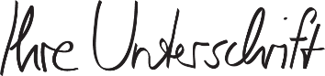
Mit freundlichen Grüßen

Max Mustermann
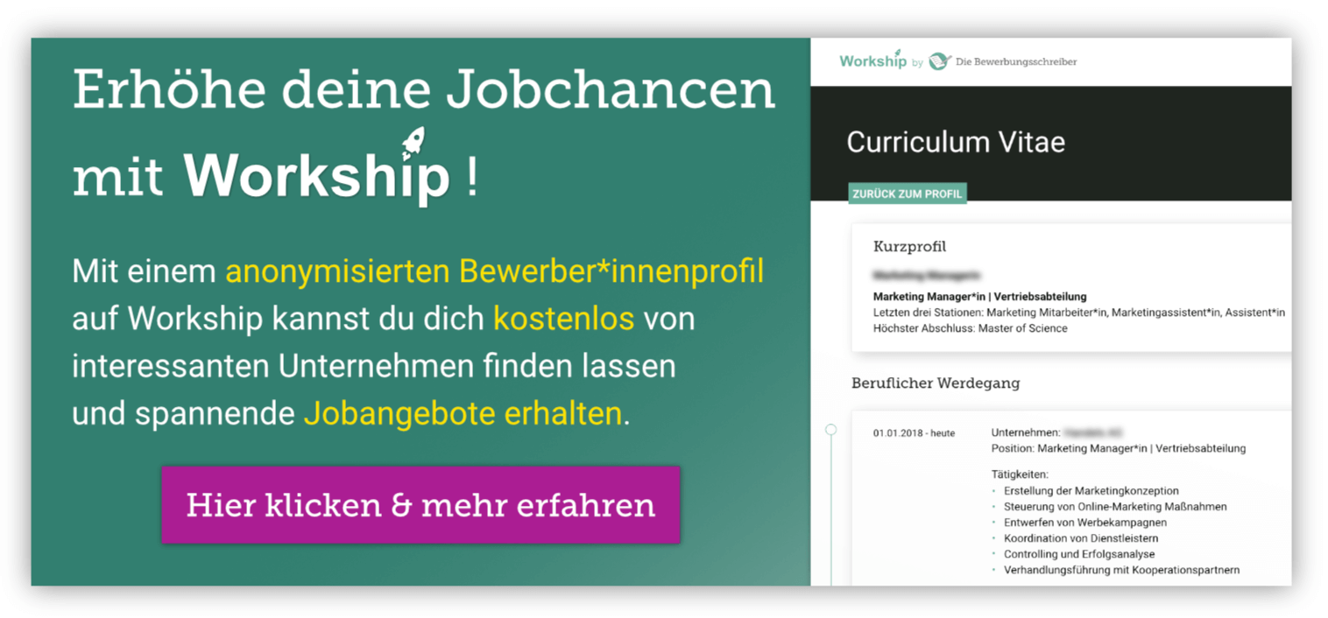

www.die-bewerbungsschreiber.de/workship

